Memórias Coletivas

Deni Dias
Artista-pesquisador, mestre em Artes no Instituto de Artes/UNESP, com orientação do Prof. Dr. Agnus Valente e participa do Grupo de Pesquisa ArteMídia & Videoclip, coordenado pelo Prof. Dr. Pelópidas Cypriano - IA/UNESP e Poéticas Hibridas, coordenados pelo Prof. Agnus Valente e Prof. Dr. Wagner Cintra.

Agnus Valente
Artista híbrido, Doutor e Mestre em Artes pela ECA/USP, Professor Assistente Doutor em Artes Visuais no IA/UNESP e Pesquisador nos Grupos de Pesquisa Arte-Mídia e Videoclip, coordenado por Pelópidas Cypriano e Grupo cAt, coordenado por Milton Sogabe e Fernando Fogliano-IA/UNESP e Grupo Poéticas Digitais, coordenado por Gilberto Prado-ECA/USP.

Resumo: Memórias Coletivas consiste em uma série de obras elaboradas e executadas coletivamente, para a qual cada integrante contribuiu de acordo com suas habilidades e repertório na criação e produção de obras artísticas. Vivenciadas através do método P.E.R.A (Percepção, Expressão, Reflexão e Ação - Yoshiura, 1.982), evidenciando um processo de Hibridação Interformativa (Valente, 2008).
Palavras-chave: Processo Criativo; Vivências Coletivas; Corpo como Suporte; Hibridismo; Arte e Tecnologia.

Collective Memories

Abstract: The Collective Memories series consists of a series of works prepared and executest collectively, in which each member contributed according to their skills and repertoire for the creation and production of artistic works. Experienced through the PEAR method (perception, expression, reflection and action - Yoshiura, 1982), suggesting a process of hybridization interformative (Valente, 2008).
Keywords: Hybridity; Collective Experiences; Corps as support; Art and Technology; Creative Process

Apresentação

Na série Memórias Coletivas será demonstrando todo processo de criação e produção das obras, evidenciando suas influências, referências e leitura da obra. Além da exploração das possibilidades de utilização do corpo como suporte e das novas tecnologias, será abordada a questão da produção coletiva, tendo como influência o método P.E.R.A. (percepção, expressão, reflexão e ação) de Yoshiura (1982).
As imagens desta série foram captadas e tratadas pelos novos meios (fotografias digitais, scanners e computadores), durante todo o processo novas possibilidades foram sendo criadas, buscando imagens fictícias e/ou híbridas (Plaza e Tavares, 1998) estabelecendo uma interface que aglutinasse um grupo de sujeitos à máquina. A qualidade dos recursos tecnológicos colocou em evidência reflexões a respeito da criação artística e do próprio artista–pesquisador como autor da obra. A estrutura produtiva apresenta de certa forma aspectos de cunho coletivo e uma sinergia entre homem e máquina, revelando uma “hibridação interformativa” segundo conceito de Valente (2008).

Influências

Mais do que artistas ou conceitos, o trabalho que será descrito neste artigo teve como influência um processo vivenciado pelo próprio artista-pesquisador nas aulas de Mediação estética como caminho para o ser e o fazer criativo, ministrado pela Profª. Drª Eunice Vaz Yoshiura no Programa de Pós Graduação (mestrado) do Instituto de Artes da UNESP/SP em 2006. O curso propunha vivências tendo como base o método P.E.R.A, metodologia na qual as atividades propostas como “situações-problema” são aglutinadas sequencialmente de forma a mobilizar respectivamente, de forma prioritária, a Percepção, a Expressão, a Reflexão e a Ação (Yoshiura, 1982).
Desde então, esse trabalho vem passando por um processo de pesquisa de novas possibilidades e pode-se dizer que a série Memórias Coletivas já foi realizada dentro de um contexto mais amadurecido de elaboração e criação. Uma das questões agregadas a esta série foi a apropriação de imagens como meio de ampliar a noção de produção colaborativa e de identidade coletiva e individual.
O trabalho em colaboração foi destacado nesta proposta por influência de conceitos do movimento surrealista, cujas ideias se aproximam do que se esperava deste processo, como o fato de não se pensar tanto no resultado e sim nas possibilidades de criação a fim de se buscar, no caso do surrealismo, imagens do inconsciente, e mais especificamente o imaginário e memórias. Segundo Bradley (1999) a colaboração e o coletivismo tiveram uma importância crucial para o surgimento do movimento surreal:

Os surrealistas inventaram o cadavre exquis (cadáver delicado), um jogo verbal e visual cujos resultados eram regularmente publicados na revista La Révolution Surréaliste. O grupo costumava recorrer a jogos a fim de captar o inconsciente e desenhar diretamente a partir da imaginação liberada. Esse, em particular, era semelhante ao “jogo das consequências”, originando uma frase ou o desenho de uma figura que iam se completando num papel que passava de mão em mão pelo grupo. Cada jogador contribuía com um elemento (uma palavra ou uma cabeça, por exemplo), virava o papel e o entregava a outro participante. O nome do jogo foi retirado de uma das frases que se transformaram desse modo: “O cadáver delicado beberá do vinho novo”. (Bradley, 1999, p. 24).

Outro aspecto que aproxima as obras da série Memórias Coletivas e o surrealismo é a questão da identidade, visto que tanto no primeiro modelo como no segundo, o artista assume as imagens como uma expressão pessoal. No surrealismo:

[...] os sonhos e o desenvolvimento psicossexual do individuo embasavam a busca surrealista por uma arte ligada ao inconsciente. Freud apontara no sonho um meio para o estudo das inclinações e dos desejos que estruturam a vida interior de cada um.” (Bradley, 1999, p.31).

No Surrealismo, as obras realizadas buscavam o que se via nos sonhos ou por meio de técnicas que privilegiavam o automatismo pictórico revelavam o interesse do artista surrealista em expressar a espontaneidade, impulso e busca de imagens do inconsciente. Na série Memórias Coletivas, o individuo é levado a expressar sua ideia de mundo através de imagens apropriadas da internet ou digitalizando trabalhos plásticos que tenham realizado em algum momento da vida, desta vez de modo consciente, mas que consiga caracterizar um aspecto que o defina, ou que defina seu grupo, deixando que seu corpo se torne suporte de seu intelecto ou de sua psiquê – ou seja, nesta série, tal como no surrealismo, as composições são autorreferentes.
Um trabalho contemporâneo que também se aproxima do que foi realizado durante o processo de criação da série Memórias Coletivas foi o Lambe-lambe contemporâneo: retrato delas com suas fotos, feito em conjunto por Tika Tiritilli e Mônica Sucupira. O trabalho consistia em fazer com que através de jogos teatrais mulheres idosas buscassem memórias, lembranças significativas, que ao final foram “tatuadas” (projetadas) em seus corpos e fotografadas a fim de que, segundo as autoras, o passado fluísse no presente, redimensionando esse futuro tão perto: “Memórias transformadas, pousando no corpo de cada uma, memórias puras e vivas e não mais petrificadas” (Tiritilli e Sucupira, 2007).

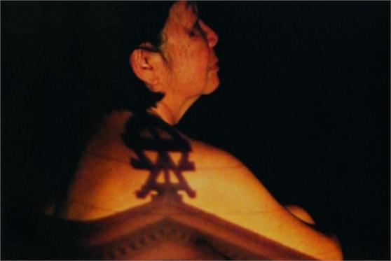

Figura 1. Tika Tiritilli. Mayumi – Igreja de São Francisco. Fotografia digital. 80cm x 50cm. 2007/2008

Referências

A arte toma muitos rumos, diversifica sua linguagem e retrata o tempo mantendo sua essência de ser arte, de ser mistério numa complexidade inesgotável, rica de interpretações e percepções diversas. Tais características levariam a crer que a arte seja um campo distante da ciência, ou algo absolutamente restrito a um grupo sensível, cujos dons o aproximariam dessa capacidade de expressar, ler e vivenciar fenômenos estéticos. Acreditando que todos possam ter uma vivência artística, não apenas os dotados de “dom”, essa pesquisa possibilitou momentos de reflexão e produção artística a pessoas iniciantes em arte, demonstrando que a arte está além da técnica, principalmente no que diz respeito à arte contemporânea.
O objetivo desta pesquisa não é formar artistas e nem banalizar o conceito de obra de arte, mas promover a experimentação e a reflexão como pontos de partida para a compreensão da arte. Por este motivo, o trabalho coletivo foi valorizado na produção da série Memórias Coletivas, pois todos podem contribuir de acordo com o seu repertório nas reflexões e expressões que, somadas às teorias já existentes na arte, podem propiciar uma compreensão além do senso comum. A arte produz um movimento que lida com a percepção, sensações e sentimentos, que se instaura no domínio do sensível sobre o inteligível.
Os estudos e a produção das obras da série Memórias coletivas foram realizados tendo como principio gerador: o fotógrafo, o projetista e o modelo, tais conceitos se fundamentam em Barthes (1980), onde o Operator é o fotógrafo, o Spectator é o projetista ou aquele que seleciona o que quer ver e o Spectrum , pessoa a ser fotografada - o modelo. Tendo como princípio essa estrutura de produção os grupos aos quais foram propostas as vivências revezavam-se ora como fotógrafo, outrora como modelo ou como próprio projetista de imagens. Essa mudança de papéis possibilitou que os participantes pudessem vivenciar três momentos distintos na elaboração e produção das obras, resultando assim em fotografias que priorizavam ou o enquadramento ou o conceito ou o próprio gosto estético do modelo que direcionava onde e como gostaria de ser fotografado.
Tendo como prioridade a mediação do corpo para a experimentação estética do público, tais vivências ficaram marcadas em suas memórias e cujos resultados obtidos foram transpostos e apropriados para a criação do artista-pesquisador em outras mídias. Colocando em evidência a produção colaborativa, o processo coletivo de criação e o próprio conceito de autoria das obras produzidas. Estes conceitos apresentados ficam mais claros na produção contemporânea, pois para os artistas contemporâneos, a utilização da tecnologia torna-se uma ferramenta a mais para sua expressão e que, dentre as múltiplas possibilidades de produção digital, podemos destacar, em concordância com Plaza e Tavares, que as imagens adquiridas pelo computador através de dispositivos de síntese bidimensional (scanner, câmara de vídeo). Tais processos eletrônicos de transformação apresentam as seguintes possibilidades criativas: representação da representação; montagem, colagem e bricolagem; interação e fluidez:

... esses procedimentos utilizados pelos artistas da modernidade são dilatados, ampliados e qualificados com as novas tecnologias que permitem dar os mais variados tratamentos à imagem, como se esta fosse uma cenografia. Resultam, assim, imagens fictícias e/ou hibridas. (Plaza e Tavares, 1998, p.196).

Como essa pesquisa trata de uma criação coletiva, é importante ressaltar que seus resultados são imprevisíveis. Essa imprevisibilidade é reforçada pelo caráter de processo, pois os resultados serão construídos à medida que as vivências forem ocorrendo; e também por existir a possibilidade dos participantes criarem expressões plásticas utilizando o corpo como suporte, já que ele será o veículo da experiência estética – fato esse que trará a sua “formatividade” Pareyson (1993) para o processo de criação.
Nesse sentido, a pesquisa revela uma “hibridação interformativa” (Valente, 2008), cujo conceito esclarece a qualidade híbrida de obras produzidas em processos colaborativos e cooperativos. Adentramos, por essa via, no universo das imagens híbridas, na medida em que as imagens produzidas pelos participantes das vivências constituem um grande repertório de imagens que o artista-propositor utiliza para compor um corpo híbrido e em metamorfose, no qual comparecem e se articulam essas diversas formatividades.
Vale referenciar, neste contexto, uma das proposições participativas e interativas do artista Nardo Germano sobre a questão identitária, tal como aparece nas participações do público em sua obra Doe Seu Rosto que integra a série intitulada Autorretrato Coletivo: nessa obra o público é convidado a registrar a parte do rosto com a qual mais se identifica, proposta que o autor-propositor considera como um jogo de “identidades metonímicas” – a obra em questão mobiliza também a problemática das autorias em obras participativas e interativas, fenômeno que o artista compreende como Poéticas em Coletividade ou Poéticas em Coletivo (Germano, 2009, p.320).

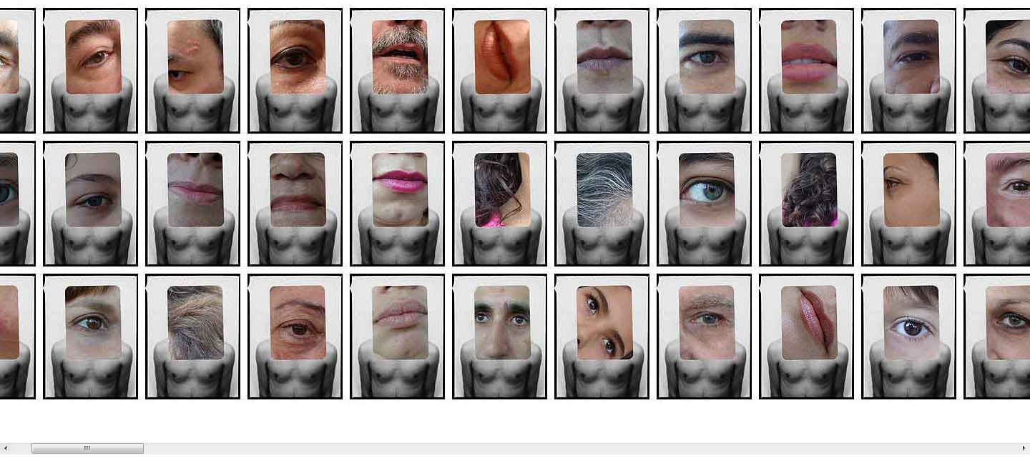
Figura 2. Nardo Germano. Doe Seu Rosto, 2001 - da série Auto-retrato Coletivo (1987-). Obra redimensionável no site www.doeseurosto.nardogermano.com , 2001.

Leitura das obras

A cultura é uma “inteligência coletiva” que, ao mesmo tempo, conserva uma memória comum e também vai se atualizando (Salles, 2006). Partindo dessa ideia, faz-se presente explicitar como se deu a produção das obras, de forma a relacionar o processo de vivências e seu resultado final, para que possamos estabelecer um caminho de leitura destas obras.
Foi proposta para fins desta pesquisa uma série de estímulos na tentativa de buscar essa memória comum através de vivências, sem que se perdesse a espontaneidade individual dos sujeitos envolvidos. As vivências foram destinadas a um grupo de pessoas que tiveram pouco ou nenhum contato com arte, sendo organizadas de forma a mobilizar respectivamente a percepção, expressão, reflexão e ação (Yoshiura, 1982) em um primeiro momento. O resultado das vivências foi configurado na produção de obras no campo das artes visuais. Ressalta-se, no entanto, que embora os trabalhos realizados estejam dentro da linguagem das artes visuais, os estímulos propostos nas vivências exploraram todos os sentidos, entendendo que o percurso do processo de criação é intersensorial e “organicamente intersemiótico”. (Salles, 2006, p. 82)
A proposta de vivências visa à busca de uma experiência estética que, segundo Schusterman, seria “um conjunto de práticas de uma complexidade variável não dependente de objetos, compreendendo produtores e receptores, uma prática sócio cultural historicamente determinada” (1998, p.38) configurando um novo entendimento do conceito de arte. Arte como experiência que a aproxima das pessoas, envolvendo-as em experiências estéticas não somente com obras de arte prontas, mas com a natureza, com o corpo humano e com o cotidiano, propondo uma arte que seja parte da vida e não apenas uma imitação dela, contrapondo-se ao conceito de mimese de Platão. (Shusterman, 1998, p.44 e 45).
Além disso, nas últimas décadas, os artistas vêm trabalhando com mais liberdade, privilegiando em suas produções a experimentação coletiva e interativa. Essas experimentações libertam a arte e os artistas das formas tradicionais, dando a possibilidade de ampliar o processo de criação bem como seus procedimentos artísticos.
Para Schusterman, redefinir o conceito de arte como “experiência” é um processo que forma e transfigura a arte esteticamente. É preciso explicitar a intenção de ampliar as possibilidades de fruição através da experiência prática, pois:

Definir a arte como experiência estética nos dirige a este objetivo através de duas formas. Em primeiro lugar, nos incita a buscar e cultivar a experiência estética em nossas relações com arte, lembrando-nos que experiência (mais do que o colecionar ou o criticar) é, em última instância, a essência da arte. (Shusterman,1998, p.51).

No entanto, é preciso entender que, conforme diz Salles, é impossível discutir percepção separada da memória; pois “não há lembranças que não sejam modificadas por novas impressões e; não há lembrança sem imaginação” (Salles, 2006, p.70). Desse modo, nos diálogos realizados durante as vivências desta proposta foram observados aspectos de uma memória coletiva, sem desvalorizar a expressão individual de cada integrante do grupo.
Embora os trabalhos realizados sejam resultados de uma produção coletiva composta pelo olhar do fotógrafo, do projetista e pelo próprio retratado e a imagem escolhida por ele, há muitas características que remetem a autorretratos feitos por artistas de outras épocas que se colocam como alegorias de si mesmos.
Albrecht Dürer, no renascimento, retratou-se como sendo o Cristo, e ainda nos dias de hoje esse procedimento se repete conservando certo fascínio tanto para quem produz como para quem vê. É o caso das obras produzidas pela artista Cindy Sherman nas quais ela personifica as próprias criações.
Também no surrealismo as questões auto-referencias eram muito comuns. O artista Salvador Dalí e Frida Kahlo são exemplos surrealistas que se aproximam muito dos conceitos utilizados nas obras da série Memórias Coletivas por se colocarem nos quadros associando o autorretrato a cenas da memória ou do imaginário.
Destacam-se, dentre as características das obras produzidas nas vivências da série Memórias Coletivas, aspectos que reforçam conceitos subjetivos como o contraste entre a imagem projetada e a imagem real, provocando reflexões sobre o tempo, a natureza, a condição humana, etc. Pode-se citar como exemplo uma das fotografias em que a avó deixa-se colocar como suporte de uma imagem de sua neta colocando em pauta a relação de tempo e de família, provocando uma reflexão de ordem geral que é efemeridade (presente e inconsciente na memória coletiva) à medida que um contraste de luz possibilitou uma imagem muito próxima de Vanitas.

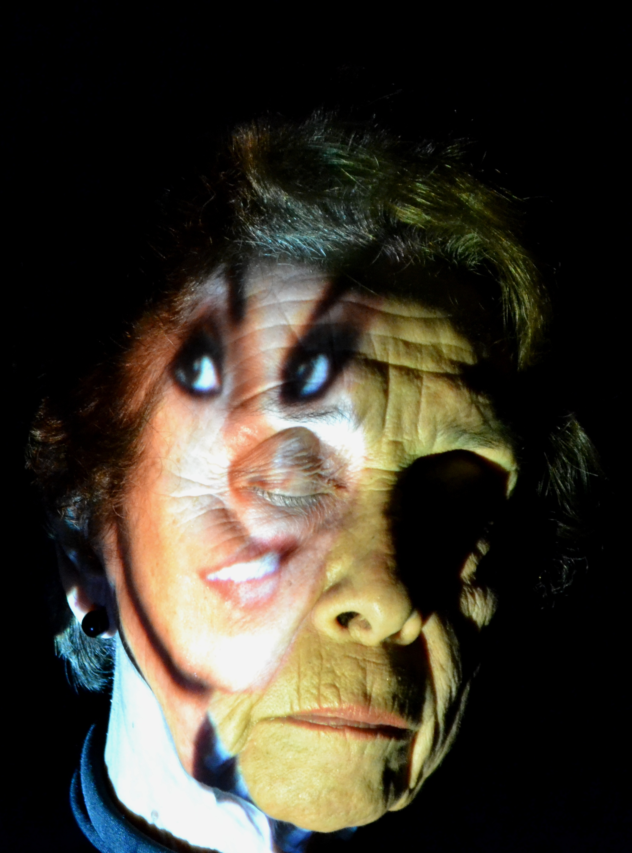

Figura 3. Deni Dias. Série: Memórias Coletivas (Dayse Rocha). 2m x 1m (aprox.). Fotografia digital, 2012.

Já na obra Ana Letícia da mesma série aparece a imagem projetada de uma moça confrontando o real e o fake.

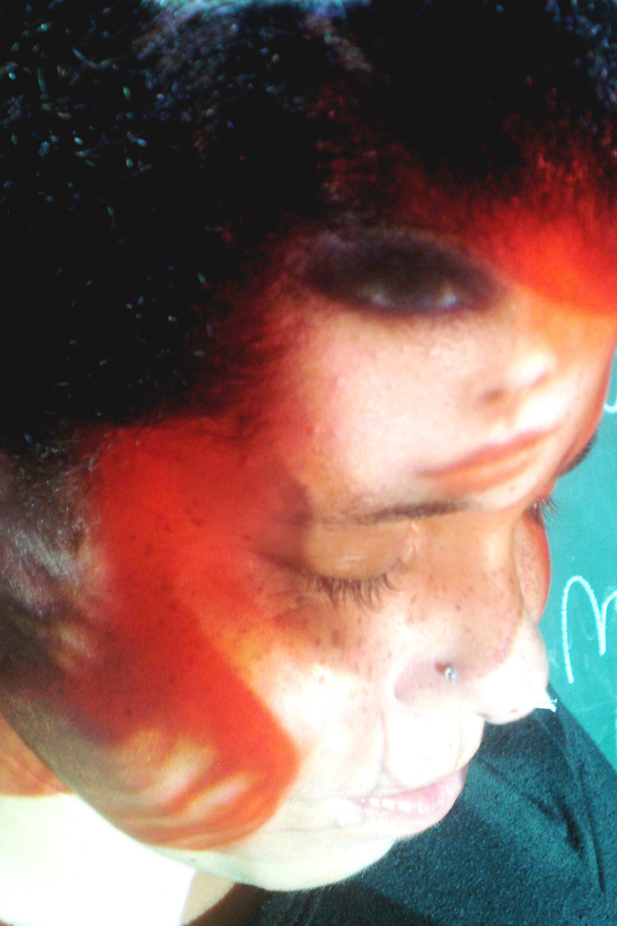

Figura 4. Deni Dias. Série: Memórias Coletivas (Ana Letícia). 2m x 1m (aprox.). Fotografia digital, 2012

Outra característica que aparece em outras obras da série Memórias Coletivas é o paralelismo entre o aspecto humano e elementos da natureza (vegetal ou animal), levando a uma reflexão sobre a harmonia ou o ciclo da vida, como se a projeção se tornasse uma máscara ou uma veste da pessoa produzindo uma integração entre ambos.

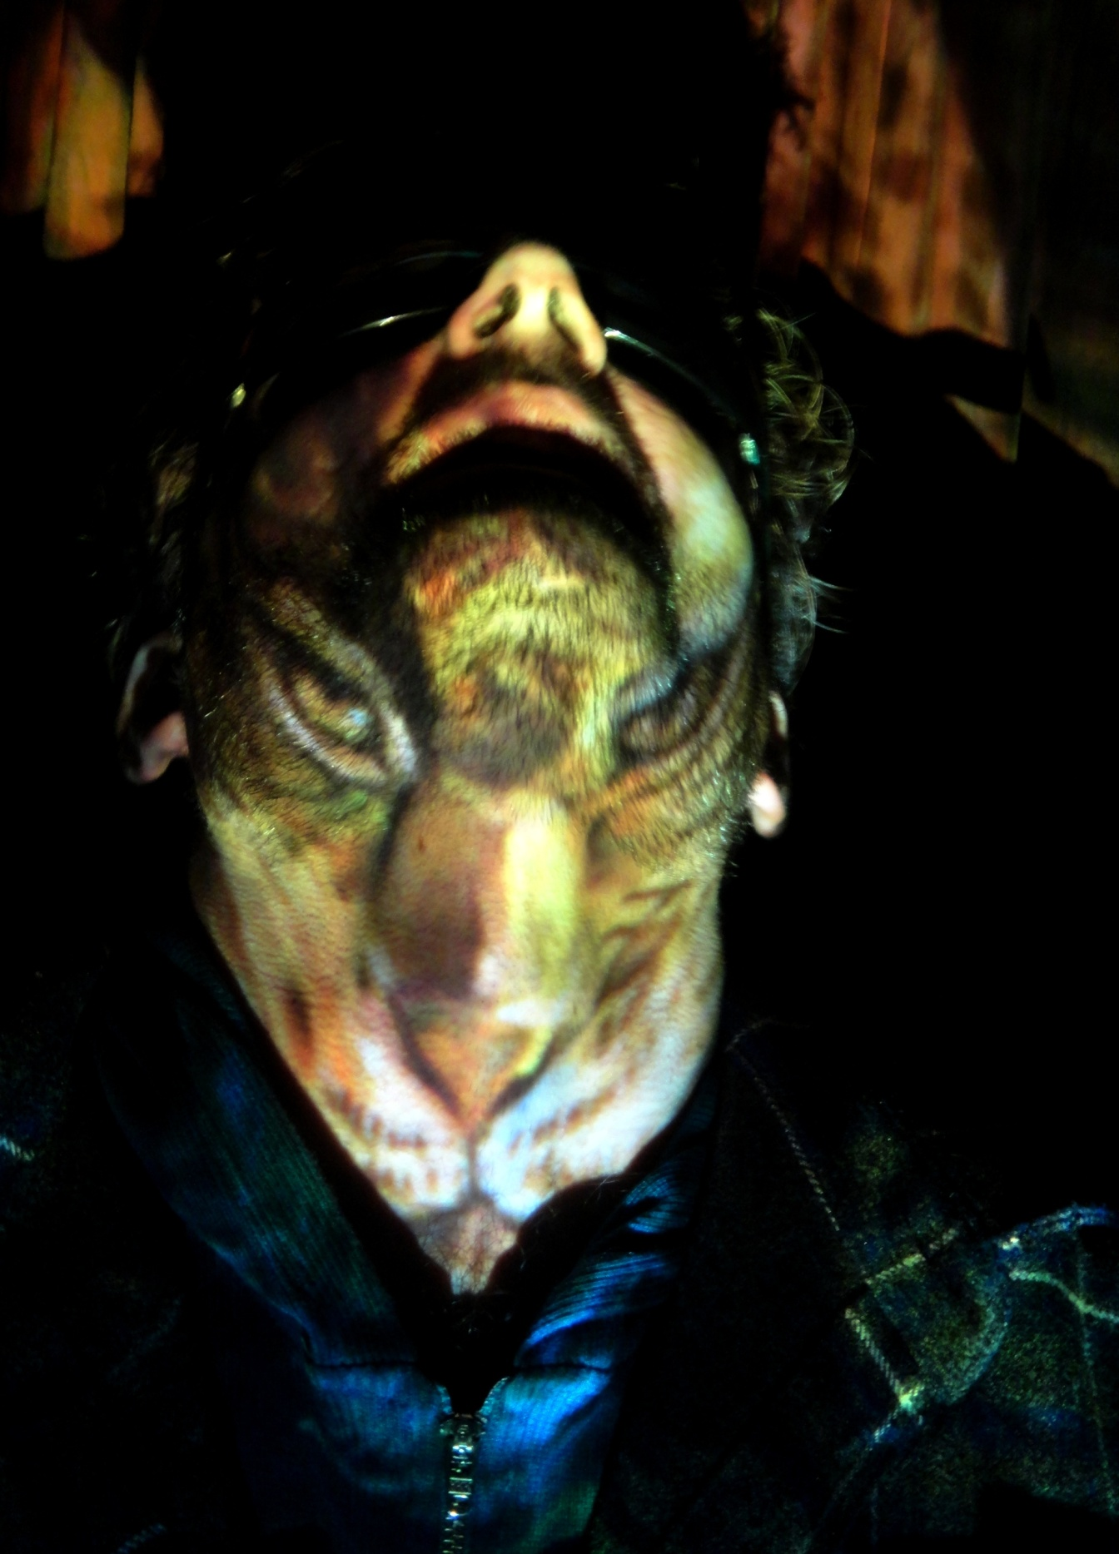

Figura 5. Deni Dias. Série: Memórias Coletivas (Peter). 2m x 1m (aprox.). Fotografia digital, 2012.

A arte tem sido um exercício mais do olhar, de pesquisa perceptiva, valendo-se ou não de ferramentas tecnológicas, tratando do homem para o homem, embora às vezes ainda de forma incompreendida. Para Pareyson, a revelação do sentido da arte está no inesperado, no “particular” que “fale de modo novo”, isto é, “ensina uma nova maneira de olhar e ver a realidade; e estes olhares são reveladores sobretudo porque são construtivos, como o olho do pintor, cujo ver já é um pintar e para quem o contemplar se prolonga no fazer” (Pareyson, 1997, p.25).
Por fim, todas as imagens produzidas tem uma característica em comum que é a relação com a identidade, pois toda imagem apropriada ou produzida pelos modelos trazem reflexos de sua psique ou memória. Para Hall, essa influência do meio, hoje, não se dá apenas de uma maneira, mais de várias:

...esse processo de transformação onde o sujeito, previamente vivido como tendo uma identidade fixa e estável, está se tornando fragmentada, composto muitas vezes não de uma, mas de várias identidades e algumas vezes contraditórias ou não resolvidas. (Hall, 2006, p. 12).

Esse processo produz o sujeito que consideramos hoje como o sujeito pós-moderno, que não tem uma identidade fixa, essencial ou permanente, “A identidade torna-se ‘celebração móvel:’ formada e transformada continuamente em relação às formas pelas quais somos representados ou interpelados nos sistemas culturais que nos rodeiam”. (Hall, 2006).
Para Salles:

Devemos pensar, portanto, nos processos de criação inseridos nessa cultura que, no âmbito coletivo, é memória; dirige-se contra o esquecimento e trata-se, ao mesmo tempo, de um mecanismo de conservação, transmissão e elaboração de novos textos. Já salientamos anteriormente a relação do artista com a tradição; adicionamos, agora, sua convivência no espaço comum da memória com os textos móveis da cultura e sua própria ação nesse processo de atualização desses textos. (Salles, 2006, p.66 e 67).

Para produzir cada uma das obras da série Memórias Coletivas foi necessária a visão de várias pessoas: a que selecionou a imagem, o modelo, o fotógrafo e a pessoa que projetou a imagem, todas essas múltiplas visões e conceitos acerca de uma produção coletiva e única – que só foi possível através do processo integrado de todos os participantes com a vivência proposta pelo artista nesse papel pontuado por Salles, de atualização desses textos da cultura e da memória coletiva.

Referências Bibliográficas

BARTHES, Roland. A câmara Clara: nota sobre a fotografia. Trad. Júlio Castañon Guimarães. Rio de Janeiro: Nova Fronteira, 2011.

BRADLEY, Fiona. Surrealismo.Trad. Sergio Alcides. São Paulo: Cosac & Naify, 1999.

DOMINGUES, Diana. A Arte do séc. XXI: a humanização das tecnologias. São Paulo: UNESP, 1997.

FLUSSER. Vilém. Filosofia da caixa preta – ensaios para uma futura filosofia da fotografia. Rio de Janeiro: Sinergia Relume Dumará, 2009.

GARCIA, Wilton (org). Corpo e Subjetividade: estudos contemporâneos. São Paulo: Factash Editora, 2006.

GERMANO, Nardo. Auto-retrato coletivo: Poéticas de Abertura ao Espectador na [des] Construção de uma Identidade Coletiva. Dissertação de Mestrado em Artes Visuais – Escola de Comunicações e Artes - ECA/USP, São Paulo, 2007.

HALL, Stuart. A Identidade Cultural na Pós-Modernidade. São Paulo: DP&A Editora, 2006.
PAREYSON, Luigi. Os problemas da estética. Tradução de Maria Helena Nery Garcez, São Paulo: Martins Fontes,1997.
PIRES, Beatriz Ferreira. O corpo como suporte da Arte. São Paulo: Ed. SENAC, 2005.

PLAZA, Júlio e Mônica Tavares. Processos criativos com os meios eletrônicos: Poéticas digitais. São Paulo: Hucitec, 1998.

SALLES, Cecília Almeida. Redes de criação. Vinhedo: Horizonte, 2006.

SHUSTERMAN, Richard. Vivendo a Arte: o pensamento pragmatista e a estética popular. São Paulo: Editora 34, 1998.

VALENTE, Agnus. Útero portanto Cosmos: Hibridações de Meios, Sistemas e Poéticas de um Sky-Art Interativo. 2008. Tese de Doutorado em Artes Visuais. São Paulo: Escola de Comunicações e Artes - ECA/USP, 2008.

YOSHIURA, Eunice Ferreira Vaz. Desenvolvimento criativo: uma proposta metodológica e sua verificação. Dissertação de mestrado. São Paulo: Escola de Comunicação e Artes - ECA/USP, 1982.

_____________. Constituição do Sujeito receptivo na comunicação – a experiência estética como caminho. ANNABLUME, São Paulo, 2009. ´

Segundo Pareyson (1993) formatividade é o pensamento de que a obra é formada pela espiritualidade de seu autor que comparece enquanto forma e está em constante formação e transformação.
Gíria de falso ou que é apenas de aparência superficialmente agradável.

